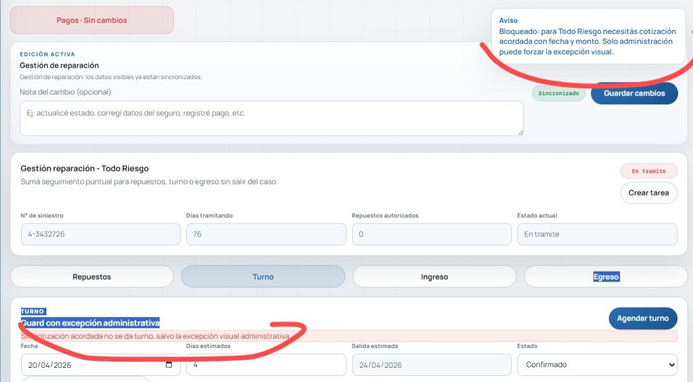👆🏻Carpeta 0002TZ - No me deja agendar turno porque falta cotización acordada con fecha y monto pero ya lo había completado en la tramitación.-
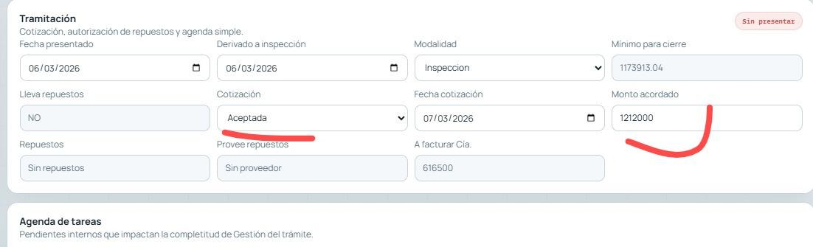
👆🏻Hay que corregir los desplegables en el botón sobre ESTADO de la franquicia
DEBERIA SER: SIN FRANQUICIA / PENDIENTE / COBRADA / BONIFICADA
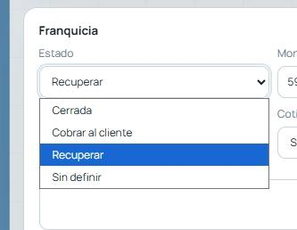

👆🏻 Lo mismo para la RECUPERO que hace referencia a la fuente de donde se va a recuperar
SERIA: CIA DEL 3ERO / ABONA CLIENTE /3ERO PARTICULAR / PROPIA CIA
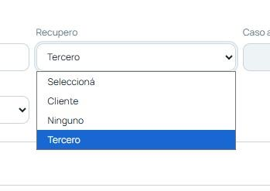
Esta carpeta es de RECLAMO como Taller. No se visualiza todo lo de la pestaña tramitación.
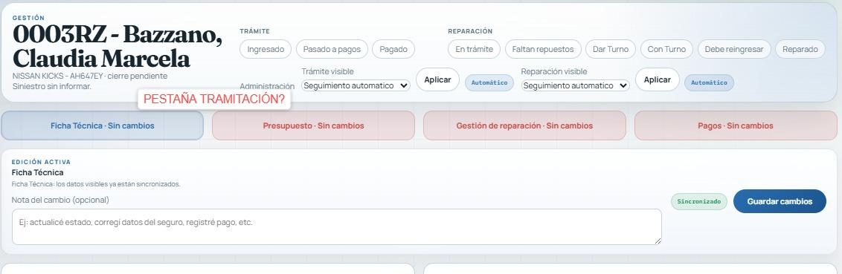
No estoy pudiendo crear carpetas de RECLAMO ABOGADO me las genera como reclamo común. Ej:
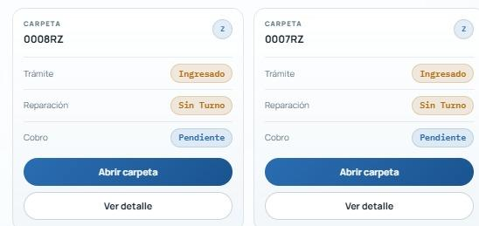

Cómo asocio una carpeta de Franquicia a una de Todo Riesgo? Armé un par pero no me da la opción
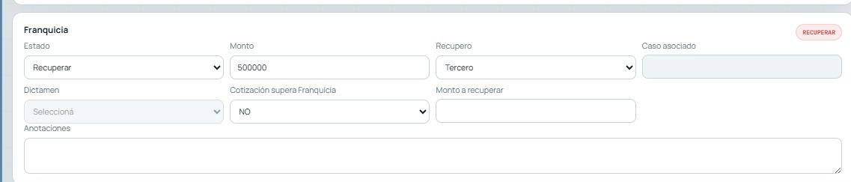

En Presupuesto, cuando voy agregando las piezas, cada vez que selecciono agregar línea la nueva opción se agrega abajo de toda la lista, con lo cual hay que estar subiendo y bajando. No va a ser muy cómodo para el que presupueste porque hay algunas reparaciones que llevan muchas piezas. Lo ideal sería que al apretar agregar línea desplace para abajo lo que ya está, y la nueva línea aparezca arriba de todo. se entiende?

VIDEO

Por otra parte, ya se puede ver cómo quedaría emitido el pdf? Porque tengo que ver de qué manera el que está agregando piezas puede ver cómo va quedando el listado. Hoy con el pdf que usamos está toda la lista visible y es fácil ver si se está olvidando de algo, pero este nuevo formato es visualmente más amplio y creo que va a ser más probable que se le pase incluir algunas piezas

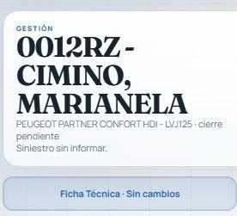

Desde el Panel Gral no me está trayendo las carpetas creadas. probé con número de carpeta, apellido de la persona. pero no me da coincidencias

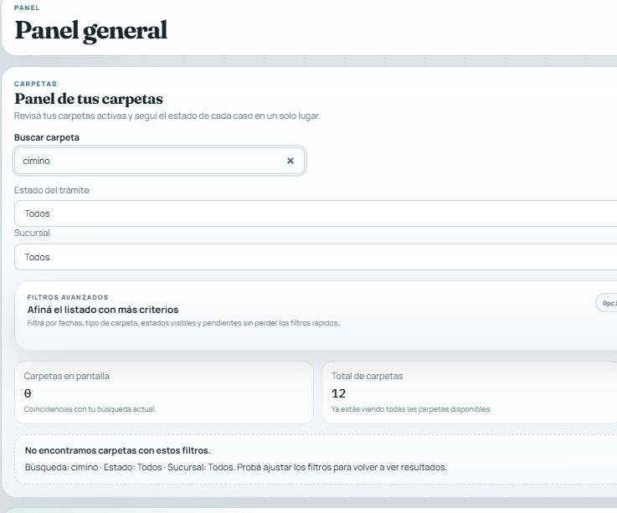

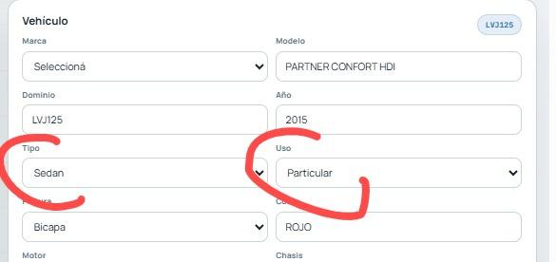

A veces en PRESUPUESTO no me reconoce el tipo y uso del vehículo que cargué en la primer pestaña
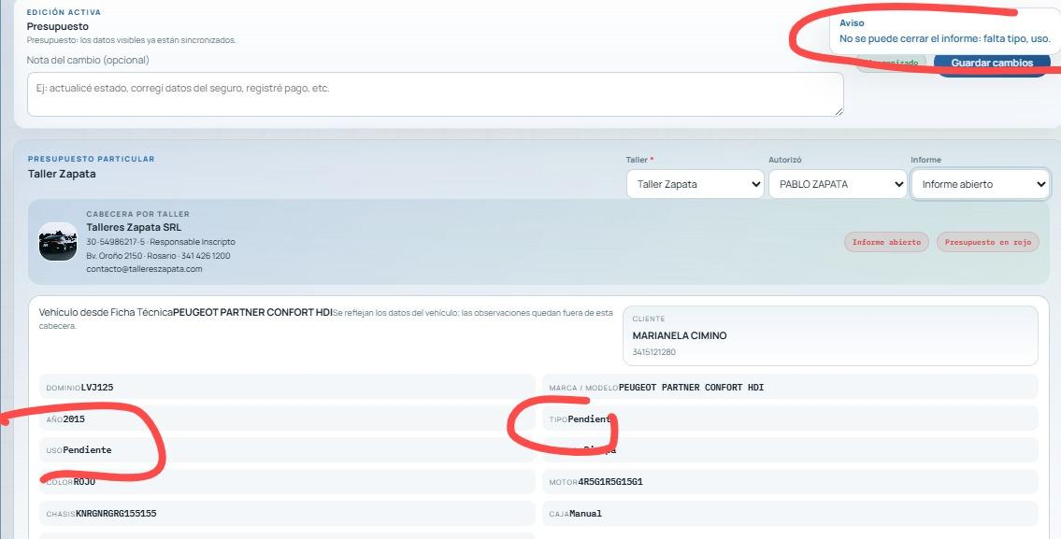

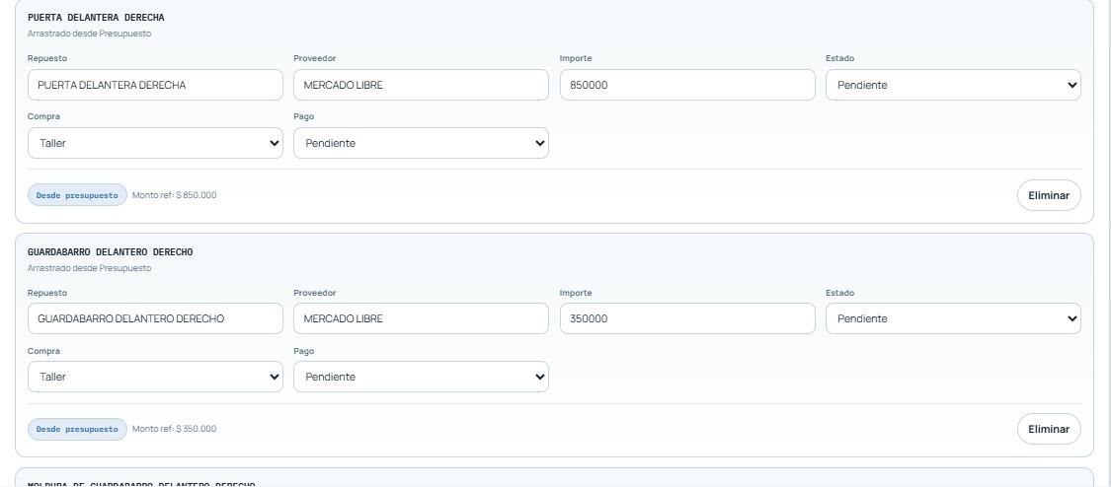

Tema cotización de repuestos y gestión de pedidos. Son cosas diferentes. El panel de cotización me tienen que permitir comparar diferentes precios de proveedores respecto de una misma pieza, así como el modo de facturación y medio de pago, sumando en SUBTOTAL MEJOR COTIZACIÓN la suma de los mejores precios ($ en color azul). La gestión de pedidos es para llevar un registro definitivo de a qué proveedor se le va a comprar cada repuesto, a qué valor, el estado de pedido / recibo / devuelto, etc.
